Специалисты Красноярского филиала контролируют формирование качественного посевного материала


Фото 1. Ведущий агроном отдела семеноводства филиала ФГБУ «Россельхозцентр» по Красноярскому краю О.С. Лопатина проводит проверку правильности ведения спец. журналов Абанского отдела
Одним из основных направлений работы специалистов отделов семеноводства и защиты растений филиала ФГБУ «Россельхозцентр» по Красноярскому краю является методическая поддержка районного звена, а также контроль качества оказываемых ими услуг. Новый 2020 год только начался, а сотрудники центральных подразделений филиала посетили с рабочими поездками самый восточный районный отдел -Абанский, где полным ходом идет проверка посевных качеств семян под предстоящий посев.
В настоящее время растениеводство Абанского района представлено 49 хозяйствами, в производстве которых находится до 35 тыс.га пашни. Основные площади занимают посевы яровой пшеницы и ячменя, а также – овса и гороха. Сельхозтоваропроизводителям района ежегодно требуется более 7000 т семян с.-х. культур. В 2020 году с учетом районного плана посевных площадей в амбарах имеется 7202 т семян, в том числе – 6892 т (95,7%) зерновых и 310 т (0,3%) зернобобовых.
На 21.01.2020 г. специалисты Абанского районного отдела уже проверили 95% засыпанного семенного фонда, из них 78% по итогам исследований являлись кондиционными, 22% нуждались в дальнейшей очистке от семян сорняков. Данный отдел входит в группу лидеров по объему уже проверенных семян, при этом постоянная практическая помощь сотрудников центральных отделов здесь всегда своевременна.
В январе под руководством ведущего агронома отдела семеноводства О.С. Лопатиной осуществлена документальная проверка аккредитованных отборщиков проб в ООО «Успенское» и ООО «Ключи», отобраны контрольные проб семян. С целью контроля знаний и навыков сотрудников районного отдела была проверена правильность ведения специализированных документов, проведен контрольный разбор семян зерновых культур на чистоту. Работа отдела по устранению выявленных нарушений непременно повысит качество оказываемых услуг.
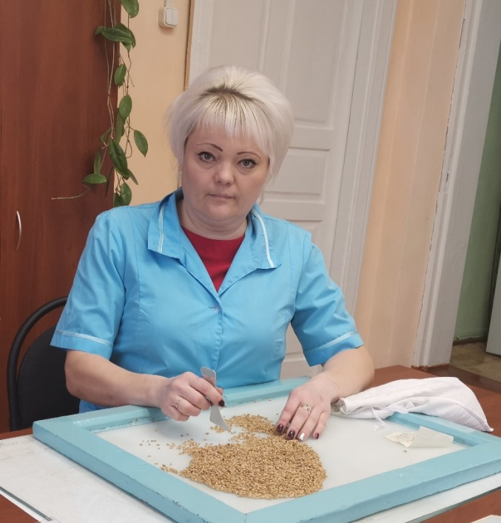 | 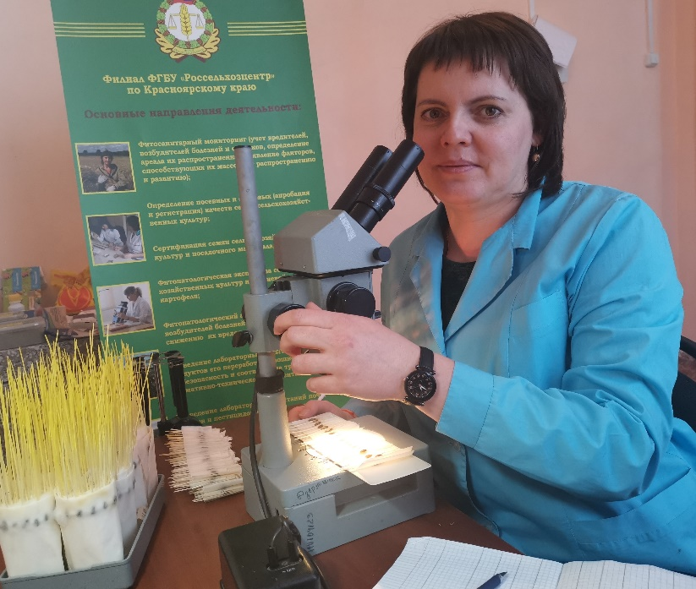
Фото 2. Начальник Абанского районного отдела филиала ФГБУ «Россельхозцентр» по Красноярскому краю Е.В. Савицкая разбирает образец пшеницы на чистоту | Фото 3. Ведущий агроном Абанского районного отдела филиала ФГБУ «Россельхозцентр» по Красноярскому краю Л.А. Пудалева оценивает пораженность семян пшеницы заболеваниями

Ежегодно все высеваемые партии семян с.-х. культур из Абанского района исследуются на зараженность болезнями. В течение последних трех лет общий процент поражения семенного материала яровой пшеницы достигает 30% (ниже краевого показателя равного 39%), а ячменя – 37% (на уровне края). При этом, пораженность семян культур корневыми гнилями ниже порога вредоносности (ПВ=15%) и составляет 13%. В районе протравливается более 50% семенного фонда (средний уровень), преимущественно это семена яровой пшеницы. До недавнего времени фитоэкспертиза абанских семян проводилась или в лаборатории отдела защиты растений, или в соседнем Канском межрайонном отделе, что крайне неудобно по их своевременной доставке. Поэтому Абанский районный отдел был доукомплектован оптическими приборами, а в конце предыдущего года ведущий агроном отдела Л.А. Пудалева прошла стажировку по теме: «Организация и проведение фитоэкспертизы семян с.-х. культур» и в 2020 году приступила к работе. Главный энтофитопатолог отдела защиты растений М.Е. Гришаева, также посетившая отдел, помогла ей применить на практике полученные ранее знания по выявлению возбудителей заболеваний семян. Качественные результаты и грамотные рекомендации сельхозтоваропроизводителям по подбору эффективных протравителей будут способствовать получению высокого урожая.

